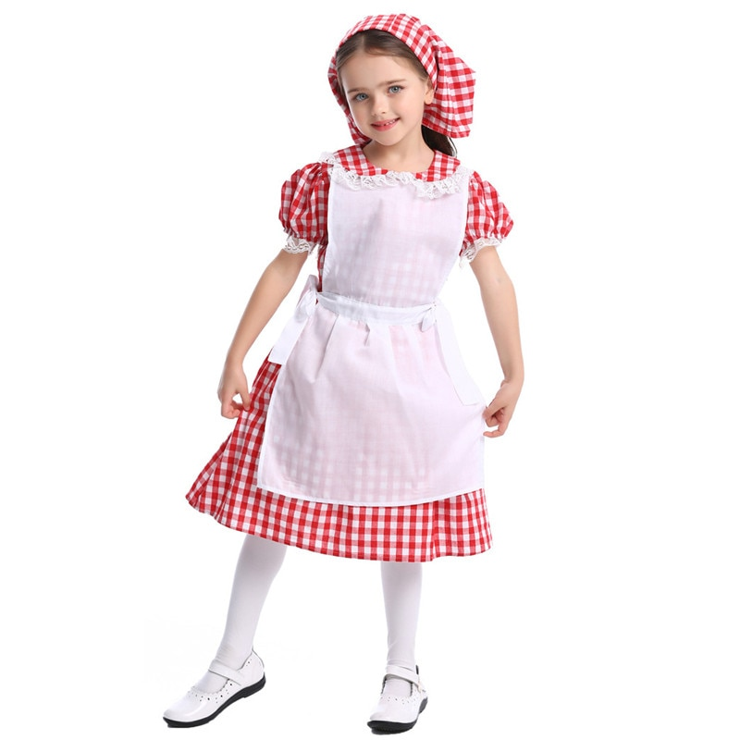
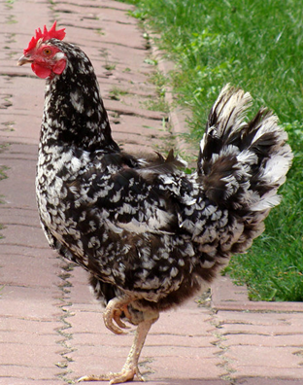
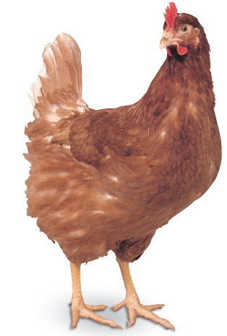
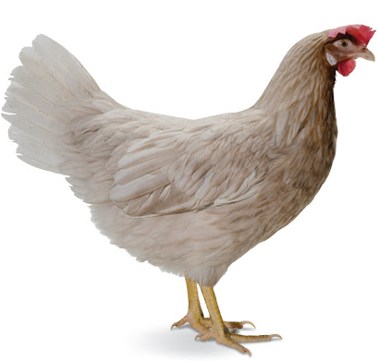
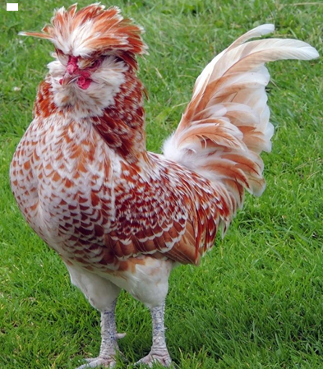
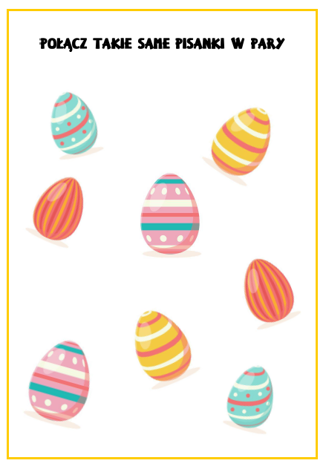
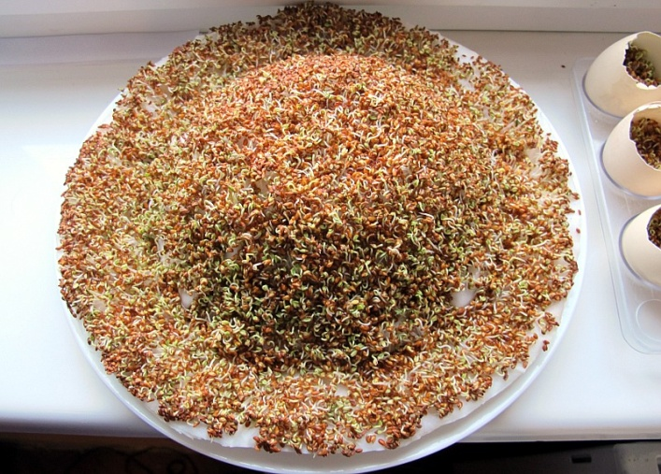
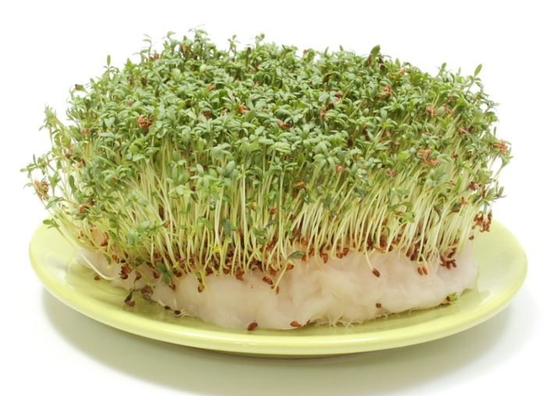
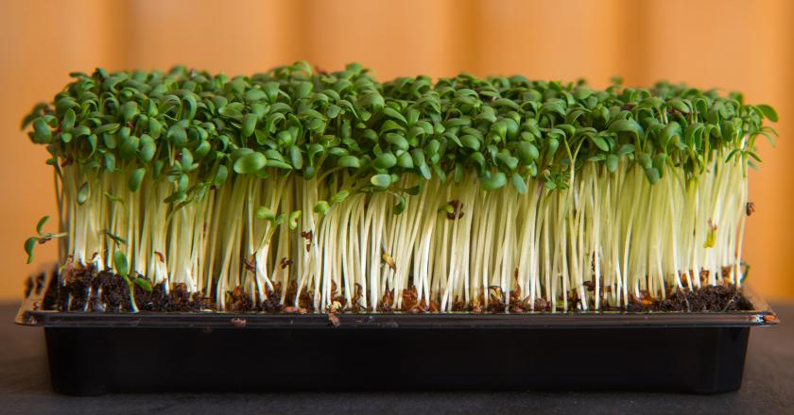
Dzień dobry! Witamy Dzieci i Rodziców z grupy 3.

Zapraszamy do zapoznania się z proponowanymi zabawami, ćwiczeniami i zadaniami do wykonania.
31.03.2021
Temat kompleksowy: Wielkanoc
Temat dnia: Awantura o jajka.

Przebieg:
Ranek:
- Karta pracy, cz.2, nr 21.
- Zabawa ruchowa: „Świeć słoneczko, wiej wietrzyku, krop deszczyku: Na hasło start- dzieci biegają, na hasło stop- dzieci zatrzymują się i powtarzają rymowankę za rodzicem wykonując ćwiczenia.
Świeć słoneczko. – Dzieci stają w lekkim rozkroku, wyciągają ramiona w górę, odchylają
głowę w tył i uśmiechają się.
Wiej wietrzyku. – Dzieci wyciągają ramiona w górę, wykonują boczne skłony tułowia.
Krop deszczyku. – dzieci w przysiadzie – uderzają palcami o podłogę.
- Wycinamy sylwety do inscenizacji:
Zajęcie główne:
- Przedstawienie postaci występujących w przedstawieniu:
Pokazywanie sylwet i nazywanie bohaterów.
Gosposia
Pstrokatka Czupurka

Kukurka Czubatka

- Inscenizacja za pomocą sylwet:
Gosposia: Kukurko, czy pamiętasz, że zbliżają się święta? Jajka będą potrzebne na pisanki.
Kukurka: Będą na nich malowanki?
Gosposia: Będą piękne, kolorowe!
Narrator: Kukurka łapie się za głowę…
Kukurka: Pewnie dużo trzeba jaj?!Ajajaj! Ajajaj! Ajajaj!
Gosposia: Dużo, dużo. Całą kopę.
Kukurka: Ależ będę mieć robotę!
Gosposia: Oj! Kukurko! Toć w kurniku kurek innych mam bez liku: Pstrokatka, Czubatka,
Czupurka..
Kukurka: To dopiero trzecia kurka…
Gosposia: Ty jesteś czwarta.
Kukurka: Lecz najwięcej warta! Moje jajka są wspaniałe, żółte żółtka, a skorupki białe.
Narrator: Przechwałki Kukurki usłyszały inne kurki.
Pstrokatka: Jak Kukurka się przechwala. Moje jajka…tralala, tralala… Żółtka moich jaj są
żółte, a jajka – o, taakie duże..
Kukurka: Twoje jajka, Pstrokatko, to zwykłe jajka kurze!
Czubatka: Po co ta gadka?
Narrator: Mówi do kurek Czubatka.
Czubatka: Żółte żółtka, jaja duże, ja wam zaraz tu powtórzę, co mówiła dziś Agatka: -
Ladne jajka ma Czubatka!
Pstrokatka: Moje chwali gospodyni…
Czubatka: Przez grzeczność to tylko czyni.
Narrator: Gosposię już boli głowa, lecz rozmówek to połowa, bo nadchodzi kurka
czwarta…
Czupurka: Każda z was jest mało warta, bo przechwala swoje jajka.
Narrator: Doskoczyły do niej kurki.
Kukurka, Pstrokatka,Czubatka: Ala kura z tej Czupurki!
Gosposia: Cicho, cicho, cicho, kury…Dosyć mam tej awantury.
Narrator: Gosposia powoli wychodzi…
Gosposia: Nikt was dzisiaj nie pogodzi. Lubicie kłótnie, kurze potyczki. Po jajka na święta
pójdę do indyczki.
- Rozmowa na temat inscenizacji:
- Jakie święta się zbliżały?
- O czym rozmawiała Gosposia z kurką Kukurką?
- Kto usłyszał przechwałki Kukurki?
- Czym zakończyła się kłótnia kur?
- Słuchanie ciekawostek na temat pisanek:
- Dlaczego jajko malowane we wzory nazywa się pisanką?
Zgodnie z tradycją te wzory pisze się na jajku rozgrzanym woskiem, używając maleńkiego lejka ze skuwki od sznurowadła oraz szpilki do robienia kropek. Gdy jajko z napisanym wzorem zanurzymy w farbie, a potem usuniemy wosk w gorącej wodzie, pozostanie jasny wzór na barwnym tle.
- Jaki był pożytek z pisanek?
Kiedyś pisanki zakopywano pod progami domów, aby zapewniły mieszkańcom szczęście i dostatek. Skorupki jaj wielkanocnych rzucano pod drzewa owocowe, aby zapobiec szkodnikom i sprowadzić urodzaj. Dziewczęta myły włosy w wodzie, w której gotowano jajka n a pisanki, aby bujnie rosły
- Zabawa ruchowa z elementem równowagi: „Niesiemy pisanki” Dzieci otrzymują talerz i małą piłeczkę. Kładą piłeczkę na talerz i starają się poruszać z nim po pokoju tak, aby piłeczki-pisanki z niego nie spadły. Można na podłodze ustawić krzesełka, poduszki, które dziecko omija.
Po południu chętne dzieci mogą poćwiczyć percepcję wzrokową:
Kto ma jeszcze siłę i ochotę proponujemy zasianie rzeżuchy.
Moi kochani.
Nasionka rzeżuchy można zasiać na ziemię, albo na watę lub ligninę. Zmoczyć podłoże, wysiać nasionka i codziennie dbać o nawilżanie. Nasiona rzeżuchy do wykiełkowania potrzebują zaledwie 5–6 dni. Może się uda i zielona rzeżucha ozdobi Wasz wielkanocny stół. Niektórzy z Was
już mają doświadczenie w zakładaniu hodowli różnych roślinek.

Pozdrawiamy serdecznie ciocia Madzia i ciocia Lidzia.

